**MİDYAT SABİHA GÖKÇEN ANAOKULU**

HİJYEN, ENFEKSİYON

ÖNLEME VE KONTROL

EYLEM PLANI



**MARDİN/MİDYAT**

# İçindekiler

kapsam ve amaç

korunma ve kontrol önlemleri

**1)** **hazırlık**

**a)** **kurum personel sayısı**

Standart Enfeksiyon Kontrol Önlemleri (SEKÖ) Enfeksiyon Önleme ve Kontrol Eylem

Planlaması

**EL HİJYENİNİN SAĞLANMASI**

**Okul içinde COVID-19 için alınmış genel tedbirlere uygun hareket edilmesi** *7*

**FİZİKİ MESAFE**

**MASKE KULLANIMI**

**Uygun temizlik ve dezenfeksiyon işlemlerinin sağlanması**

***Solunum Hijyeni ve Öksürük/Hapşırık Adabı***

EĞİTİM

ATIK YÖNETİMİ

SOSYAL VE ORTAK

KULLANIM ALANLARI

**okul Girişi, Güvenlik, Danışma**

**Bekleme Salonu/Lobi**

**Derslikler ve Etüt Salonları**

**Okul Kantininde Alınması Gereken Önlemler**

**Okul Mescitlerinde Alınması Gereken Önlemler**

**Okul Bahçesi ve AçIk Oyun Alanları**

**BULAŞ BAZLI ÖNLEMLER (BBÖ) PLANLAMASI**

**COVID-19 BELİRTİLERİ GÖSTEREN, DOĞRULANAN KİŞİLERE YAPILACAK**

**İŞLEMLER**

G İ R İ Ş

COVİD-19 (KORONAVİRÜSÜ): Soğuk algınlığından Orta Doğu Solunum Sendromu (Mers-Cov) ve Şiddetli Akut Solunum Sendromu (SARS-Cov) gibi daha ciddi hastalıklara kadar çeşitli hastalıklara neden olan büyük bir virüs ailesidir.

Bu kılavuz, eğitim kurumlarında esas olarak hijyen ve sanitasyon kaynaklı salgın hastalıklara yönelik, öğrencileri, öğretmenleri, diğer çalışanları ve ilgili bütün tarafları korumaya ve korunmaya yönelik hijyen uygulamalarını, bulaşın önlenmesini ve kontrol tavsiyelerini içermektedir.

## KAPSAM VE AMAÇ

Bu plan, hijyen ve sanitasyon kaynaklı salgın hastalıklar için okulumuz çalışanlarını, öğrencilerini, velileri ve ilgili tüm tarafları bilgilendirmek ve öneriler vermek üzere enfeksiyon önleme ve kontrol yöntemlerinin nasıl yürütüleceği ve mücadele yönetimini kapsar.

## KORUNMA VE KONTROL ÖNLEMLERİ

**1) HAZIRLIK**

Hijyen ve senitasyon kaynaklı salgın hastalıkların okulumuzda bulaşını sınırlamak, bir kontrol hiyerarşisi olarak kabul edilen bir dizi enfeksiyon önleme ve kontrol işlemlerini devreye sokmak gerekmektedir. Bu bağlamda okulumuzda salgın riskini azaltmak ve bulaşı en aza indrmek veya önlemek amacıyla bazı önlemler ve hareket planları açıklanmıştır.

**A) KURUM PERSONEL SAYISI : 9**

**b) KURUM ÖĞRENCİ SAYISI**

|  |  |  |  |  |
| --- | --- | --- | --- | --- |
| **SINIF** | **ŞUBE** | **ERKEK** | **KIZ** | **TOPLAM** |
| ANASINIFI | A | 10 | 13 | 23 |
| ANASINIFI | B | 12 | 12 | 24 |
| C | 10 | 12 | 22 |
| D | 11 | 13 | 24 |
| ANASINIFI | E | 12 | 12 | 24 |
| F | 10 | 11 | 21 |
| **TOPLAM** | | 65 | 73 | **138** |

### c) ACİL DURUMDA İLETİŞİM KURULACAK KİŞİLER

Okulumuz hijyen, enfeksiyon önleme ve kontrol eylem planının uygulanmasından okul müdür yardımcısı sorumludur. Eylem planı personeller, öğretmenler, öğrenciler ve okula gelen misafirlerin karşılaşacağı acil durumlarda nasıl hareket edeceğini ve nasıl iletişim kurulacağının koordinasyonunu belirler.

Okulumuzda **COVİD-19 dan sorumlu idareci**

**HİKMET DOĞAN** Salgın süresince okulumuzda iş ve işlemlerin takibi ve sürdürülmesi Müdür Yardımcısı EMRULLAH YENİGÜN tarafından gerçekleştirilecektir.

Okulumuzda bir öğretmen acil durumlarda ve okulda hijyen ve enfeksiyondan korunma ve kontrolünün sağlanması için Okulumuz öğretmeni Büşranur EVSEN görevi yerine getirecektir.

**STANDART ENFEKSİYON KONTROL ÖNLEMLERİ (SEKÖ) ENFEKSİYON**

**ÖNLEME VE KONTROL EYLEM PLANLAMASI**

Standart Enfeksiyon Kontrol Önlemleri (SEKÖ), bulaşıcı ajanların hem bilinen hem de bilinmeyen kaynaklardan bulaşma riskini azaltmak için gerekli olan temel enfeksiyon önleme ve kontrol önlemleridir. Enfeksiyon kaynağı; kan ve diğer vücut sıvıları, salgılar ve çıkartılar (ter hariç), hasta çıkartıları ile kontamine olmuş ve hasta ortamında bulunan herhangi bir donanım veya ürün olabilir. SEKÖ, tüm hizmet alanlarında her zaman organizasyon planına uygun olarak, tüm personel tarafından dikkatle uygulanmalıdır. Bu önlemler genel olarak aşağıdakileri içerir:

a) El hijyeni sağlanması

1. Okul içinde COVID-19 için alınmış genel tedbirlere uygun hareket edilmesi
2. Fiziki mesafenin korunması
3. Maske takılması
4. Uygun temizlik ve dezenfeksiyon işlemlerinin sağlanması
5. Solunum hijyeni ve öksürük/hapşırık adabına uyulması

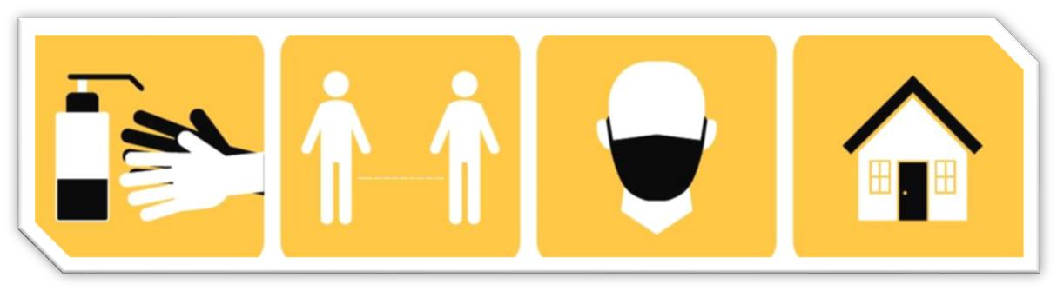

#### EL HİJYENİNİN SAĞLANMASI

Enfeksiyon hastalıklarından korunmada en etkili yöntem el temizliğidir. Ellerde 150 çeşit bakteri bulunmaktadır. Saatte yaklaşık 25 kez elimizi ağzımıza, burnumuza, gözümüze götürdüğümüzden hastalıkların geçişinde eller çok önemli bir yer tutmaktadır. Sadece el yıkama ile ishal olgularının sayısı %50, solunum yolu enfeksiyonu sayısı %25 oranında azalmaktadır.

El hijyeni, standart enfeksiyon kontrol önlemlerinin (SEKÖ) en kritik unsuru olup kişisel enfeksiyon bulaşmasını azaltmak için gereklidir. **Tüm personel, öğrenci, ziyaretçi ve servis elemanları** için okula girişte ve mümkün olan uygun noktalarda el yıkama imkanı sağlanmalıdır. El yıkamanın mümkün olmadığı noktalarda ve alanlarda eller alkol bazlı antiseptik madde ile ovulmalı ve temizlenmelidir

Okulumuzda Covid-19 ile mücadele kapsamında el hijyeni kapsamında uygulanacak kurallar aşağıda belirtilmiştir. Sınıf öğretmenleri ders yılının ilk haftası ilk derslerinde tüm sınıflarda el hijyeninin öneminden bahsedecek, imkânlar dâhilinde sunumlarla görsel olarak güçlendirerek el hijyeninin önemini öğrencilerimize aktaracaklardır.

**El hijyeni sağlanmadan önce;**

* Kolların sıvanması (mümkünse dirseklere kadar),
* Bilezik, yüzük vb. takıların çıkartılması,
* Tırnakların temiz ve kısa olması; takma tırnakların veya tırnak ürünlerinin

Çıkartıldığından emin olunması,

* Cilt bütünlüğü bozulmuş, yara, kesik vb. yerlerin su geçirmez bir tampon ile kapatılması hususlarında bilgilendirme yapılmalıdır.
  1. 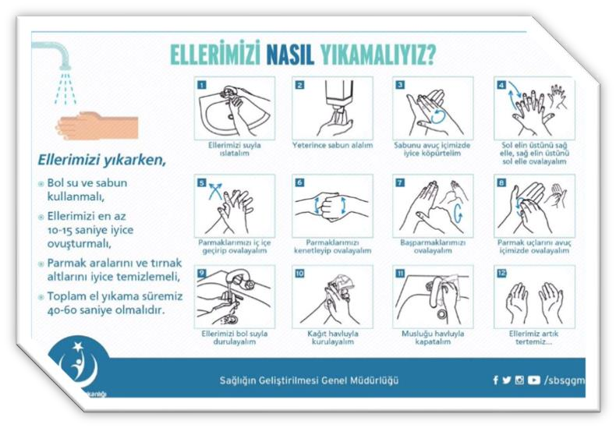Öğrencilerin 1. Ders başlamadan önce her sabah el hijyenlerini yapmaları o günkü nöbetçi öğretmenler

tarafından denetlenecektir.

* 1. Okulumuzda el hijyeni sağlanmasının kolay olması açısından belirli yerlere dezenfektanlar yerleştirilmiştir.

Öğrenciler gerekli durumlarda bu

dezenfektanlardan yararlanacaklardır.

* 1. El hijyeninde öncelikli kural ellerin sabunla yıkanmasıdır. su kesintileri gibi öngörülemeyen durumlarda ise koridorlarda bulunan sıvı antiseptikler kullanılacaktır.
  2. Ders öğretmenleri tarafından Teneffüse çıkılırken öğrencilerin ellerini yıkaması mutlaka hatırlatılacaktır.
  3. Öğrencilerin derste silgi ve kalem alışverişi yapmaları en aza indirilecektir.
  4. El yıkama ve hijyen ile ilgili görseller tuvaletlere ve koridorda, sınıfta öğrencilerin görebileceği yerlere asılacaktır.
  5. El yıkama, virüsü etkisiz hale getirmek için iyice ve yeterli bir süre en az 20 saniye yapılmalıdır.

### El Yıkama ve Ovalama Tekniği

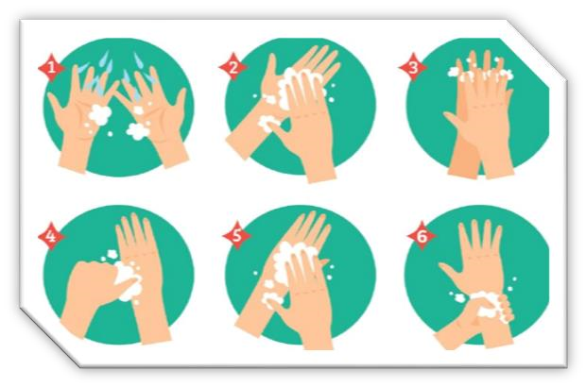El hijyeni, ellerin kirliliği veya gözle görülür şekilde bulaşı olduğu durumlar, sabun ve su ile el yıkanması ve rutin el hijyeni için alkol bazlı el antiseptiği ile temizleme işlemlerini kapsar.

* El yıkama, virüsü etkisiz hale getirmek için iyice ve yeterli bir süre en az 20 saniye yapılmalıdır. Bkz: Ek - 1 İyi uygulama: Ellerin su ve sabun ile temizlenmesi.

Tüm personel için antiseptik dispenserleri çalışma alanı içinde en yakın noktaya konumlandırılmalı, bunun mümkün olmadığı durumlarda cep antiseptikleri kullanılmalıdır. Antiseptik madde kullanım tekniği, elleri arındırmak ve virüsü inaktive etmek için iyi bir şekilde ve yeterli bir süre (20 ile 30 saniye arasında) uygulanmalıdır.

* Suyun bulunmadığı veya suya ulaşılmasının zaman alacağı durumlar gibi el hijyenini sağlamaya yönelik imkânlar olmadığında, kişilerin alkol bazlı antiseptik ile ovalama işlemi yapmaları sağlanmalıdır. Ancak özellikle öğrenci ve tüm personelin ilk fırsatta ellerini yıkaması önerilmelidir.

Kurulama için imkânlar dâhilinde tek kullanımlık kâğıt havlular kullanıl ve ayakla çalışan kapaklı çöp kutularına atılmalıdır.

#### OKUL İÇİNDE COVID-19 İÇİN ALINMIŞ GENEL TEDBİRLERE UYGUN HAREKET EDİLMESİ

1. Tüm personel ve öğrenciler bu eylem planında belirtilen hususlara riayet etmekle yükümlüdür.
2. Covid-19 a karşı 14 kural uygulanmalı, öğrencilere bu kurallar aktarılmalıdır.
3. Okul içerisinde maske takılmalı ve fiziki mesafeye dikkat edilmelidir.
4. Öğrenciler , tüm öğretmenler ve özellikle o günkü nöbetçi öğretmenler tarafından sürekli kontrol edilmelidir. Fiziki mesafe kuralına uymayan öğrenciler uyarılmalıdır.
5. Öğrencilerin okula giriş çıkışları kontrol altında tutularak fiziki mesafe kuralı ciddiyetle uygulanacaktır.

#### FİZİKİ MESAFE

Damlacıklar havada sadece kısa mesafelerde etkili olur; damlacık yayılımını önlemek için en az 1 metre mesafe belirlenmiştir. Bu mesafe mutlak bir değer olmayıp minimum olarak düşünülmelidir. Mümkün olduğu yerlerde güvenli mesafenin biraz daha fazla (örneğin 1,5-2 m) belirlenmesi tavsiye edilmektedir.

1. Okula giriş ve çıkışlarında sosyal mesafe kurallarına (en az 1 metre) uyulmalı, girişlerde öğrenciler sıra ile içeriye alınmalı ve sırada durulması gereken alanlar, aralarında en az 1 metre mesafe olacak şekilde yer işaretleriyle belirlenmelidir. Kalabalığın oluşmasını engellemek için öğrenciler nöbetçi öğretmenler tarafından organize edilecektir.

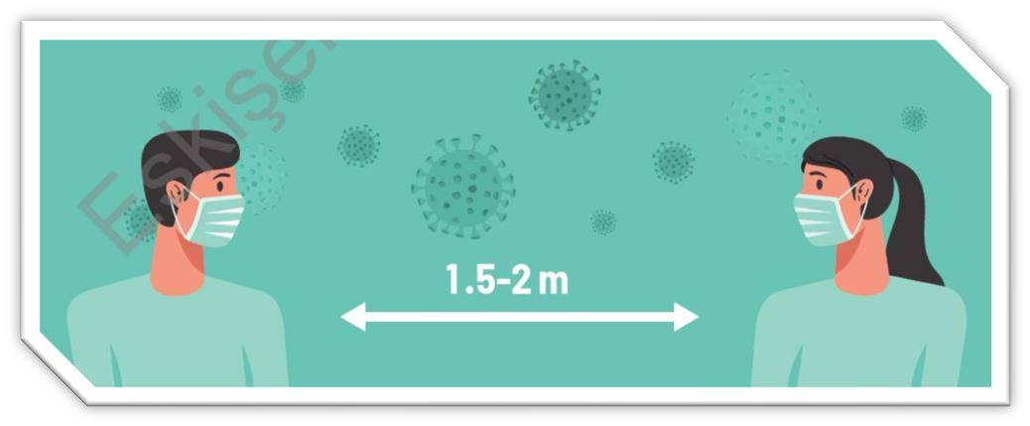

1. Ders aralarında öğrencilerin toplu halde bir arada bulunmamaları için o günkü nöbetçi öğretmenler tarafından gerekli tedbirler alınmalıdır.

#### MASKE KULLANIMI

COVID-19 için;

İlgili standartlara/kriterlere uygun (TS EN 14683, TS EN 149 veya TSE K 599)

* Kullanım için gerekli olana kadar temiz/kuru bir alanda kirlenmesi önlenmiş şekilde (son kullanma tarihlerine uygun);
* Ulusal/uluslararası sağlık otoritelerinin tavsiyelerine uygun maske kullanılmalıdır.

Maskeler (kullanım);

* Burunu ve ağızı iyi bir şekilde kapatacak.
* Kullanım sırasında veya kullanımdan sonra kullanıcının boynuna sarkmayacak.
* Bir kez takıldıktan sonra ön yüzüne dokunulmayacak.
* Solunum zorlaşırsa, maske hasar görür veya bozulursa maske bertaraf edilir veya

değiştirilir.

* Islanan, nemlenen, kirlenen maske yenisi ile değiştirilmelidir.
* Maske takılırken ve çıkarıldıktan sonra el hijyeni yapılmalıdır.
* Okulda bulunan kişilerin tümü kuralına uygun maske takmalı, maske nemlendikçe ya da kirlendikçe değiştirilmelidir. Yeni maske takılırken ve sonrasında el antiseptiği kullanılmalıdır.

**Personel, öğrenciler ve ziyaretçiler okula alınırken maske takmaları zorunludur. Maskesiz kimse kesinlikle okula alınmayacaktır. Maskesi olmayan personel, öğrenci ve ziyaretçiler için okulda maske bulundurulacaktır.**

#### UYGUN TEMİZLİK VE DEZENFEKSİYON İŞLEMLERİNİN SAĞLANMASI

Okulda COVID-19 vakaları tespit edilmemiş olsa bile hijyen ve sanitasyon mutlak surette sağlanacaktır. Genel önleyici tedbirler açısından COVID-19 salgını boyunca ortak alanlarda (tuvaletler, salonlar, koridorlar, sınıflar vb.) temizlik ve dezenfeksiyon önlemlerinin uygulanmasına özel dikkat gösterilmelidir. Kulplar, korkuluklar, anahtarlar, kapı kolları vb. gibi sık sık dokunulan yüzeyler daha sık ve daha özenli temizlenmelidir. Temizlik personeline bu konuda talimat verilmelidir. Covid-19 süresince okul temizlik talimatnamesi hazırlanacaktır. Temizlik görevlisi bu talimatnameye uyarak temizlik yapacaktır.

## Temizlik ve Sanitasyon Maddeleri ve Araçları

Temizlemede, sanitasyon ajanları ve kimyasal maddeler açık şekilde tanımlanmalı ve üreticinin talimatları doğrultusunda kullanılmalıdır. Araçlar ve teçhizat, hijyenik bir tasarıma sahip olmalı ve muhtemel bir harici madde kaynağı olmayacak biçimde tutulmalıdır. Not 1 – Temizlik ve sanitasyona yönelik kullanılan biyosidal ve diğer ilgili ürünleri kullananların, bunları doğru bir şekilde kullanması ve bunların insanları, hayvanları ya da çevreyi tehdit etmesi muhtemel durumlara karşı her türlü tedbiri alması zorunludur.

Binalardaki her türlü eşya, araç ve gerecin, özellikle sık dokunulan yüzeylerin (kapı kolları, telefon ahizeleri, masa yüzeyleri, musluk ve batarya başlıkları gibi) temizliğine dikkat edilmelidir. Bu amaçla, su ve deterjanla temizlik sonrası dezenfeksiyon için 1/100 sulandırılmış (5 litre suya yarım küçük çay bardağı) çamaşır suyu (Sodyum hipoklorit Cas No: 768152-9) kullanılabilir. Klor bileşiklerinin uygun olmadığı bilgisayar klavyeleri, telefon ve diğer cihaz yüzeyleri %70’lik alkolle silinerek dezenfeksiyon sağlanmalıdır.

Yüzey temizliği ve dezenfeksiyonu için; virüslere etkinliği gösterilmiş etken maddeleri içeren ve Sağlık Bakanlığı tarafından verilen ‘Biyosidal Ürün Ruhsatı’ bulunan yüzey dezenfektanları kullanılacaktır

Okuldaki sınıf, salon, yemekhane, yatakhane ve diğer tüm odaların kapı ve pencereleri ders aralarında ve ders bitimlerinde sık sık havalandırılması sağlanacaktır.

Tuvaletlere el yıkama ile ilgili afişler asılacaktır.

Tuvaletlere tek kullanımlık kâğıt havlu ve tuvalet kağıdı konulacaktır. Hava ile el kurutma cihazları çalıştırılmayacaktır.

Tuvaletlerde sürekli sıvı sabun bulundurulacak ve devamlılığı sağlanacaktır.

Tuvalet dezenfeksiyonu için 1/10 sulandırılmış çamaşır suyu (Sodyum hipoklorit Cas No: 7681-52-9) kullanılacaktır.

Temizlik yapan personelin tıbbi maske ve eldiven kullanması sağlanacaktır. Temizlik sonrasında personel maske ve eldivenlerini çıkarıp çöp kutusuna atmalı, ellerini en az 20 saniye boyunca su ve sabunla yıkamalı, sabun ve suyun olmadığı durumlarda alkol bazlı el antiseptiği kullanmalıdır.

# SOLUNUM HİJYENİ VE ÖKSÜRÜK/HAPŞIRIK ADABI

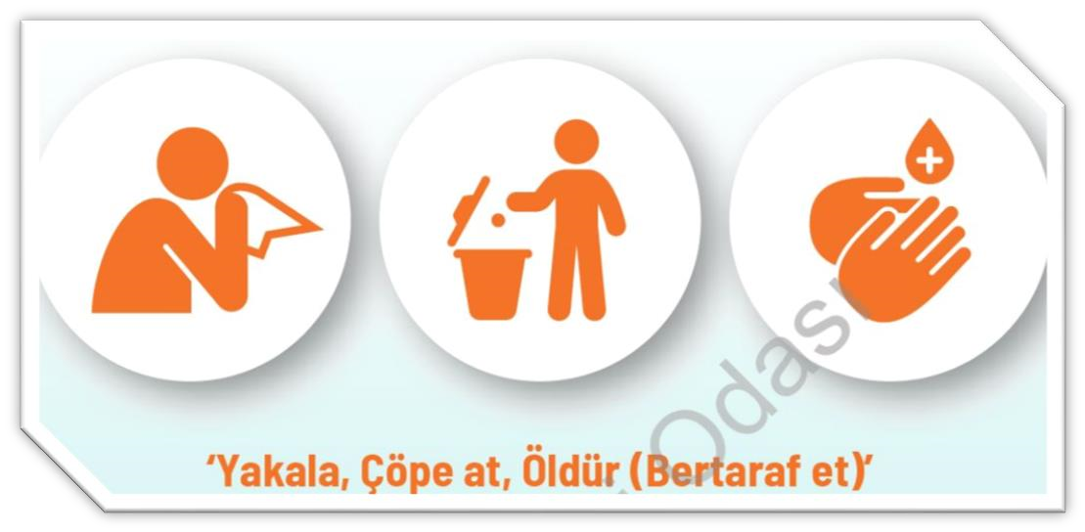

COVID-19 bulaşmasını en aza indirmek için potansiyel önlemlere yönelik öğrenci, personel, ziyaretçiler ve ilgili kişiler solunum hijyeni ve öksürük adabı konusunda teşvik edilecektir. Bu teşvik görünür yerlere (giriş, sınıf, koridor gibi sık kullanılan alanlara) görsel/yazılı afiş ve poster olarak konulması şeklinde olabilir.

Hapşırma, öksürme veya burun akıntısını silmek ve burnu temizlemek (sümkürmek) için tek kullanımlık mendil kullanılmalıdır. Mendil en yakın çöpe atılmalıdır.

* Kişiler için kağıt mendil, tercihen elle temas etmeden açılabilir-kapanabilir pedallı, sensörlü, vb. çöp kutuları ve el hijyeni sağlamak için kullanılan cihazlar temin edilecektir.
* Mendil kullanılmasından, öksürme, hapşırma veya solunum salgıları ve kontamine nesnelerle herhangi bir temastan sonra eller (mümkünse sabun ve su kullanarak, aksi halde alkol bazlı el antiseptiği kullanarak) temizlenmelidir.
* Öğrenci, personel, ziyaretçiler ve ilgili kişiler göz, ağız ve burunlarına elle temas etmemeleri konusunda güçlü şekilde uyarılmalıdır. Bu uyarılar işletmenin girişinde ve uygun olan diğer noktalarda belirgin ve en az 1 m uzaklıktan kolayca okunacak şekilde yazılı ve/veya görsel olarak afişe edilmelidir.

## EĞİTİM

Okulumuzda danışma, güvenlik, ofis, bakım, temizlik, yemekhane, çöp toplama personeli ve ilgili diğer tüm personele (işe yeni başlayan personel de dahil) COVID-19 semptomlarına yönelik eğitim sağlanmalı ve katılım kayıtları muhafaza edilmelidir. Virüse maruz kaldıktan sonra 14 gün içerisinde semptomlar gelişirse ne yapılması gerektiği konusunda bilgi ve talimat verilmelidir.

Tüm çalışanların korunması için ilçe milli eğitim ve sağlık müdürlüğü tarafından gerçekleştirilecek eğitimlere tüm çalışanların katılması sağlanacaktır. Çalışanların eğitiminden sonra öğretmenler sınıflarında öğrencilerini bilgilendirecekler ve farkındalık sağlaycaklardır.

Eğitimler en az aşağıda verilen bilgileri içermelidir:

* Standart Enfeksiyon Kontrol Önlemleri (SEKÖ)
* Bulaş Bazlı Önlemler (BBÖ)
* COVID-19 belirtileri ve yayılımı hakkında:
  + Personelin kendisinde belirtiler veya hastalık görüldüğünde yapılacaklar
  + İzolasyon kuralları ve hastalığın yayılmaması için yapacakları/yapılacaklar
* Kişisel Hijyen
* El Hijyeni
* KKD’nin kullanılması;
  + ne zaman kullanılacağı,
  + ne kadar gerekli olduğu,
  + nasıl düzgün bir şekilde takılacağı,
  + nasıl kullanılacağı,
  + nasıl çıkartılacağı,
  + nasıl düzgün bir şekilde imha edileceğini içermelidir.

Temizlik personeli eğitimlerinde ayrıca;

* Temizlik yapılmadan önce, yapılırken ve yapıldıktan sonra dikkat edilmesi gereken hususlar,
* İşyerinde kullanılan temizlik kimyasallarının tehlikelerini, atıkların toplanması ve imhasını içermelidir.

## ATIK YÖNETİMİ

Atıkların bertaraf edilmesi için yetkili kurumların ve yerel otoritelerin talimatlarına uyulmalıdır. Enfektif atıklar tanımlanmalı, atık toplama istasyonu, yerel mevzuat gereksinimlerini karşılayacak şekilde diğer alanlar ve çevreden ayrılmalı, sıvı ve katı atık toplama istasyonu, atıkların her tasfiyesinden/uzaklaştırılmasından sonra temizlenmeli, araç, taşıyıcı ve konteynerler bakımlı, temiz ve ilgili şartlarda verilen gerekliliklerle uygun durumda tutulmalı, kullanımda olan çöp kutuları tercihen elle temas etmeden açılabilir-kapanabilir (pedallı, sensörlü vb.) olmalıdır. Tıbbi atıkların değerlendirilmesinde ilgili yönetmelikler çerçevesinde hareket edilmelidir.

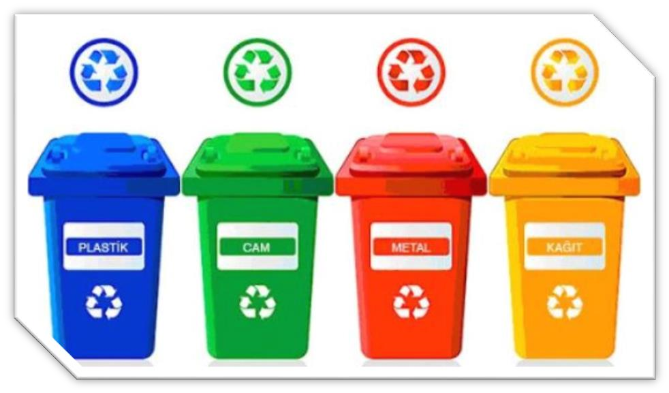

**SOSYAL VE ORTAK**

## KULLANIM ALANLARI

Tüm sosyal ve ortak kullanım alanları temiz ve düzenli tutulmalıdır. Alanlar sık aralıklarla uygun şekilde temizlenmeli ve gerektiğinde dezenfekte edilmelidir.

Hijyen, Enfeksiyon Önleme ve Kontrol İçin Eylem Planına uygun olarak, personel ve öğrenci kişiler tarafından kullanılan umumi tuvaletler ve diğer ilgili alanlar (örneğin yemekhane girişi, üretim alanları, asansör girişleri) dahil olmak üzere farklı alanlarda antiseptik madde dispenserleri bulundurulacaktır.

Sabun, dezenfektan/el antiseptiği sağlayan dispenserler, tek kullanımlık kağıt mendil aparatları ve diğer benzer cihazların eksiksiz ve düzgün çalışmasını sağlamak için rutin kontroller yapılacak ve tuvaletlerde temizlik kontrol listesi asılacak, temizlik personeli her saat başı temizlik kontrolünü sağlayacaktır.. Arızalı cihazlar ivedilikle tamir edilmeli veya değiştirilmelidir

Temizlik yapan kişinin bu işleri yaparken eldiven giymesi gerekmektedir

Sık kullanılan ve canlı influenza virüslerinin bulunabileceği yüzeylerin (kapı kolları, bilgisayar klavyesi, cep telefonu ya da kablolu telefon ahizeleri, televizyon uzaktan kumandaları, sandalye, masa ve sıralar vb. yüzeyler) dezenfeksiyonu için Sağlık Bakanlığı tarafından belirlenen oranda sulandırılmış çamaşır suyu yeterlidir.

Temizlik, temiz alandan kirli alana doğru yapılmalıdır.

### OKUL GİRİŞİ, GÜVENLİK, DANIŞMA

Ziyaretçi kartları her kullanımdan önce dezenfekte edilmelidir. Güvenlik personeli tarafından ortak kullanılan telsiz/telefon gibi malzemelerin vardiya değişimlerinde, teslim öncesi uygun şekilde dezenfekte edilmesi sağlanmalıdır. Güvenlik/danışma personelleri için gerekli KKD’ler sağlanmalı, kullanılan yüz siperliklerinin temizliği sağlanmalı ve alkol bazlı el antiseptiği bulundurulmalıdır.

Okul girişinde güvenlik görevlisi tarafından ziyaretçilerin temassız ateş ölçerle ateşleri ölçülüp maskeli bir şekilde içeri alınacaktır. İçeri alınan ziyaretçiler ellerini okul girişinde bulunan dezenfektan ile dezenfekte etmeleri sağlanacaktır. **Ziyaretçiler okul içinde bulundukları süre içerisinde maskelerini kesinlikle çıkarmayacaktır.**

Pandemi süresince okula mümkün olduğunca misafir ve veli alınmamaya çalışılacaktır. Özellikle 65 yaş üzeri velileri salgından koruma adına okula alınmamasına gayret gösterilecektir.

Öğrenci ve personelin ziyaretçileri, mümkün olduğunca sınırlandırılmalıdır. Okulun fiziki altyapısına şekilde zemin katta bulanan ziyaretçi alanına alınan ziyaretçilerin okulun başka birimlerine geçmeleri engellenecektir.

okula ilk girişte ölçülen ve doğrulanan vücut sıcaklığı değeri 38°C ve üzeri olan kişilerin okula alınmayıp ilk ölçümden en az 15 dakika sonra tekrar ölçüm yapılması, vücut sıcaklığı değeri 38°C ve üzeri olan kişilerin en yakın sağlık kuruluşuna sevki ile ilgili belirlenen metodun uygulanması sağlanacaktır.

Danışma personeli COVID-19 hakkında yeterince bilgilendirilmelidir. Böylece görevlerini güvenli bir şekilde yerine getirebilirler ve COVID-19’un okul içinde yayılmasını önlemeye yardımcı olacaklardır.

### BEKLEME SALONU/LOBİ

İçeri alınan ziyaretçiler daha önceden belirlenen bekleme alanında duracaklardır ve başka bir birime geçmelerine izin verilmeyecektir.

Bekleme salonu/lobi alanları temiz ve düzenli tutulacaktır. Oturma düzeni kişiler arasında en az 1,5 metre olacak şekilde düzenlenmelidir. Kitaplar,broşürler ve dergiler dahil olmak üzere gerekli olmayan tüm eşyalar lobi/bekleme alanlarından, diğer ortak kullanılan alan ve salonlardan çıkarılmalıdır. Ulaşılabilir olduğunda bu öğeler paylaşılmamalıdır. Tüm alan ve içindeki mobilya ve eşyalar temizlenebilir olmalı ve sıklıkla (tercihen çevre ile aynı zamanda) temizlenmelidir. Bu alanlarda bulundurulan su ve diğer içecekler kapalı ambalajlarda olmalıdır. Mümkünse alkol bazlı el antiseptiği bulundurulmalıdır.

**DERSLİKLER VE ETÜT SALONLARI:**

* Dersler sırasında öğretmen ile öğrenciler arasında en az 1 metre mesafe olacak şekilde oturma düzeni oluşturulacak ve ders esnasında maske takılacaktır.
* Sınıflarda oturma düzeni yüz yüze gelecek şekilde karşılıklı olacak , çapraz oturma olacaktır.
* Temaslı takibi için sınıflarda aynı öğrencinin aynı yerde oturmaları sağlanmalıdır.
* Dersler mümkün olan en az kişi sayısı ile yapılmalı, birkaç sınıfın bir araya gelmesi ile ortak yapılan derslerde oturma düzeni sosyal mesafe en az 1 metre olacak şekilde olacaktır.
* Damlacık oluşturması nedeniyle sınıf içinde yüksek sesle yapılan aktiviteler yapılmayacaktır.
* Kitap, kalem vb. eğitim malzemeleri kişiye özel olmalı, öğrenciler arası malzeme alışverişi yapılmamalıdır.
* Öğrenciler gün boyu aynı sınıflarda ders görmeli, sınıf değişikliği yapılmamalıdır. Değişiklik zorunlu ise sınıfların her kullanım sonrası havalandırılıp temizlik ve dezenfeksiyonu yapılmalıdır.
* Öğrencilerin günlük grup etkinliklerinde hep aynı grup ile etkinliğin yapılması sağlanmalıdır. Sanat, müzik, beden eğitimi gibi derslerde grupların birbirine karışması önlenmelidir.
* Öğrencilerin toplu halde bir arada bulunmalarını önlemek amacıyla ders araları (teneffüsler) sınıflar sıraya konularak düzenlenmelidir.
* Okullarda toplu olarak kullanılan yerlerin (koridorlar, kantin, spor salonu vb.) daha az sayıda kişiyle ve dönüşümlü olarak kullanılmasına dikkat edilmelidir.
* COVID-19 vakası olması durumunda o sınıf/oda boşaltılmalı, 24 saat süreyle havalandırılmalı ve boş tutulması sağlanmalıdır. Bunun sonrasında temizliği yapılmalıdır.
* COVID-19 vakasının, oda temizliğini yapacak kişi tıbbi maske, forma ya da tek kullanımlık önlük, yüz koruyucu ve eldiven kullanmalıdır; temizlik görevlisi ellerini yıkadıktan sonra eldiven giymeli ve temizliği eldivenli ellerle yapacaktır.
* Teneffüslerde sınıfın havalandırması yapılacaktır. 10 dk boyunca sınıfın pencereleri açılarak sınıfın doğal yoldan havalandırılması sağlanacaktır.
* İmkanlar dahilinde sınıflara dezenfektan yerleştirilecek ve öğrenciler her derse girdiklerinde ellerini temizleyebilceklerdir.

### OKUL KANTİNİNDE ALINMASI GEREKEN ÖNLEMLER

Okulumuzda kantin, büfe vb. yerlerde maske kullanımı, hijyen ve sosyal mesafenin korunması ile ilgili tedbirlere uyulmalı, buralarda tek kullanımlık bardak, tabak vb. malzemeler kullanılmalıdır. Bu hizmetlerin sunumu sırasında Sağlık Bakanlığı tarafından yayımlanan “COVID-19 Kapsamında Büfe, Kantın ve Bayilerde Alınması Gereken Önlemler”e uyulacaktır.

Kantin görevlisine uyması gerek kurallar okul sağlığı çalışmalarından sorumlu öğretmen tarafından tebliğ edilecektir.

### ÇALIŞANLARIN OFİSLERİNDE ALINMASI GEREKEN ÖNLEMLER

Okulda bulunan ofisler ve buradaki hizmetlerin sunumu sırasında Sağlık Bakanlığı tarafından yayımlanan “COVID-19 Kapsamında Ofis ve Büro Sisteminde Faaliyet Gösteren Tüm İşletmelerde Alınması Gereken Önlemler”e uyulacaktır.

Müdür ve Müdür yardımcısı odasına mümkün düzeyde ziyaretçi alınmamaya çalışılacaktır. Ziyaretçiler maskelerini takacaklar ve çıkarmayacaklardır. Ziyaretçiler için okul imkanları için boş bir idari oda oluşturulacaktır.

#### OKUL MESCİTLERİNDE ALINMASI GEREKEN ÖNLEMLER

* Mescit içerisinde 4 metrekareye 1 kişi düşecek şekilde planlama yapılacaktır.
* Mescit girişinde el antiseptiği bulundurulacaktır
* Mescide girerken ve namaz esnasında da maske takılmaya devam edilmelidir.
* Abdest alırken ve namaz kılarken sosyal mesafeye (en az 1 metre) uyulmalıdır.
* Mescit içerisindeki Kur’an-ı Kerim dahil diğer kitaplar kilitli dolaplarda bulundurulmalı, ortak kullanımı önlenmelidir.
* Ortak kullanımda olan tespih, takke, rahle vb. kaldırılacaktır
* Seccadeler ve tespihler kişiye özel olmalıdır.
* Mescit en az günde bir defa temizlenmeli ve sık sık havalandırılmalıdır.
* Mescitte bulunan halılar su ve deterjanla temizlenmeli, mescit ve abdest
* alınan yerlerin temizliğine dikkat edilmelidir. Mescit sık sık havalandırılmalıdır.
* Abdest alınan yerlerde tek kullanımlık kâğıt havlu kullanılmalıdır

### ORTAM TEMİZLİĞİ, DEZENFEKSİYONU VE HAVALANDIRMASI

Binalardaki her türlü eşya, araç ve gerecin, özellikle sık dokunulan yüzeylerin (kapı kolları, telefon ahizeleri, masa yüzeyleri, musluk ve batarya başlıkları gibi) temizliğine dikkat edilmelidir. Bu amaçla, su ve deterjanla temizlik sonrası dezenfeksiyon için 1/100 sulandırılmış (5 litre suya yarım küçük çay bardağı) çamaşır suyu (Sodyum hipoklorit Cas No: 768152-9) kullanılabilir. Klor bileşiklerinin uygun olmadığı bilgisayar klavyeleri, telefon ve diğer cihaz yüzeyleri %70’lik alkolle silinerek dezenfeksiyon sağlanmalıdır.

* Yüzey temizliği ve dezenfeksiyonu için; virüslere etkinliği gösterilmiş etken maddeleri içeren ve Sağlık Bakanlığı tarafından verilen ‘Biyosidal Ürün Ruhsatı’ bulunan yüzey dezenfektanları kullanılacaktır
* http://cbs.cevresaglik.gov.tr/cevresaglik/Biyosidal/Dezenfektan.aspx
* Halı, koltuk gibi yüzeyler su ve deterjanla silinebilir veya toz kaldırmayacak özelliğe sahip makineler ile yıkanabilir.
* Temizlik bezleri kullanım alanına göre ayrılmalı ve her kullanım sonrası uygun şekilde temizlenmelidir. Yıkanabilen, tekrar kullanılan temizlik malzemelerinin en az 60 oC’da yıkanması önerilir. Paspas başlıkları su içerisinde bekletilmemelidir.
* Okuldaki sınıf, salon, yemekhane, yatakhane ve diğer tüm odaların kapı ve pencereleri açılarak sık havalandırılması sağlanmalıdır.
* Merkezi havalandırma sistemleri bulunan okullarda ortamın havalandırması doğal hava sirkülasyonunu sağlayacak şekilde düzenlenmeli, havalandırma sistemlerinin bakımı ve filtre değişimleri üretici firma önerileri doğrultusunda yapılmalıdır. Klimalar ve vantilatör kullanılmamalıdır. Sağlık Bakanlığı tarafından yayımlanan “COVID-19 Kapsamında Klima/İklimlendirme Sistemlerinde Alınacak Önlemler”e uyulmalıdır.
* Tuvaletlere el yıkama ile ilgili afişler asılacaktır
* Tuvaletlere tek kullanımlık kâğıt havlu ve tuvalet kağıdı konulmalıdır. Hava ile el kurutma cihazları çalıştırılmamalıdır.
* Tuvaletlerde sıvı sabun bulundurulmalı ve devamlılığı sağlanmalıdır. Antiseptik içeren sabuna gerek yoktur.
* Tuvaletlerdeki bataryalar ve sabunluklar mümkünse fotoselli olacaktır
* Tuvalet dezenfeksiyonu için 1/10 sulandırılmış çamaşır suyu (Sodyum hipoklorit Cas No: 7681-52-9) kullanılmalıdır.
* Temizlik yapan personelin tıbbi maske ve eldiven kullanması sağlanmalıdır. Temizlik sonrasında personel maske ve eldivenlerini çıkarıp çöp kutusuna atmalı, ellerini en az 20 saniye boyunca su ve sabunla yıkamalı, sabun ve suyun olmadığı durumlarda alkol bazlı el antiseptiği kullanmalıdır.

## TUVALET VE LAVABOLAR

Kapılar ve kapı kolları dahil tüm yüzeyler uygun deterjan/dezenfektan ile sık aralıklarla temizlenmelidir

Okulda COVID-19 olduğu belirlenen kişi olmadığı takdirde banyo, klozet ve lavabolar ve kapı yüzeyleri dahil tüm yüzeylerin su ve uygun deterjanla sık temizlenmesi yeterlidir. Banyo, klozet ve tuvaletler her vardiyada en az bir kez sulandırılmış çamaşır suyu ile dezenfekte edilir. El temasını önlemek için personel lavabolarında mümkün ise el teması olmayan bataryalar, temassız dispenserler olmalıdır. Mümkünse her tuvalet/lavabo girişinde (ideal olarak hem iç, hem de dış kısma), el antisepti cihazları bulunacaktır.

Ziyaretçilere ve personele her seferinde en az 20 saniye boyunca sabun ve suyla ellerini yıkamalarını hatırlatmak için afiş/poster/uyarı levhası konulacaktır. Personel ve müşterilerin kağıt havluları ve benzeri atıkları atmalarını kolaylaştırmak için çıkışa yakın noktalara mümkünse pedallı çöp kutusu yerleştirilecektir.Tuvaletlerin havalandırma sistemi temiz, hava sirkülasyonu yeterli ve uygun olmalıdır.

## ÖĞRETMENLER ODASI

* Odanın yerlerişimi, sosyal mesafeye dikkat edilerek düzenlenecektir. Havalandırma sistemleri dışarıdan taze hava alacak şekilde ayarlanmalıdır.
* Bilgisayar klavyesi, mouse, telefon, dolap, kalem, silgi vb. malzeme ve ekipmanın mümkün olduğunca ortak kullanılmaması sağlanmalıdır.
* Ortak kullanılan malzemelerin dezenfeksiyonu temizlik/ dezenfeksiyon plan/programlarına uygun olarak yapılmalıdır.
* Öğretmenler odasına misafir ve ziyaretçi kabul edilmemelidir.
* Odada alkol bazlı el antiseptiği, elle temas etmeden açılabilir kapanabilir pedallı, sensörlü vb. atık kumbaraları bulundurulmalı ve genel hijyen kurallarına uyulmalıdır.
* Öğretmenler odası her gün mesai sonunda ve mesai başlamadan önce temizlenecek, ayrıca öğle aralarında havalandırılması sağlanacaktır.

## OKUL BAHÇESİ VE AÇIK OYUN ALANLARI

Okulun ihtiyaçlarına yönelik sağlıklı, temiz ve güvenli okul çevresi koşulları sağlanacaktır. Oturma üniteleri ve diğer temizlik ve dezenfeksiyon işlemleri planlanmalı ve uygulanmalıdır. Teneffüs veya diğer açık alan etkinliklerinde tayin edilmiş bir sorumlu nöbetçi öğretmen, güvenlik görevlisi vb.) tarafından salgın hastalık dönemlerine özgü (sosyal mesafenin korunması vb.) uyarılarda bulunacaklardır.

## DİĞER KULLANIM ALANLARI

Bu eylem planında özel olarak belirtilmemiş (arşiv, sığınak, malzeme depoları, kütüphane vb.) tüm alanlarda; okulun genel hijyen ve sanitasyon uygulamaları ve salgın dönemlerinde aldığı tedbirler (sosyal mesafe uygulamaları, dezenfeksiyon/temizlik planlamaları, havalandırma kuralları, görsel/yazılı afiş ve poster ve KKD kullanımı) geçerlidir.

## BULAŞ BAZLI ÖNLEMLER (BBÖ) PLANLAMASI

SEKÖ, bulaşıcı bir ajanın çapraz bulaşmasını önlemek için tek başına yetersiz olduğunda Bulaş Bazlı Önlemler (BBÖ) uygulanır. BBÖ, bilinen veya şüpheli bir enfeksiyöz etken ile enfekte olan bir hastaya hizmet sunumu sırasında gerekli olan ek enfeksiyon kontrol önlemleridir. BBÖ, bulaşıcı etken bulaş yolu ile kategorize edilir. Bu önlemler genel olarak COVID-19 şüpheli veya tanısı almış kişilere temas sırasında ve sonrasında yapılacak işlemlerdir:

* Kişinin izole edilmesinin ve izole kalmasının sağlanması
* Kişiye müdahale dahil, kontamine materyallerle iş ve işlem yapılırken uygun KKD kullanılması
* Kontamine malzeme ve alanlar için uygun dezenfeksiyon işlemlerinin yapılması
* El hijyeni sağlanması
* Odanın havalandırılmasının sağlanması

**COVID-19 BELİRTİLERİ GÖSTEREN, DOĞRULANAN KİŞİLERE**

## YAPILACAK İŞLEMLER

Okulda çalışanlardan, ziyaretçilerden veya öğrencilerden birinin COVID-19 belirtileri gösterdiği durumlarda yapılacak işlemler ile ilgili Hijyen, Enfeksiyon Önleme ve Kontrol İçin Eylem Planına uygun hareket etmelidir. Belirti gösteren kişinin diğer kişiler ile temasını en aza indirmek üzere derhal eylem planına uygun işlemler yapılmalıdır. COVID-19 semptomlarının görüldüğü durumlar için hazırlanan eylem planı, asgari olarak aşağıda belirtilen adımları takip etmelidir;

* Belirti gösteren kişinin, tolere edebiliyorsa tıbbi maske takması sağlanır ve kişi ayrı alana alınır; velisine bilgi kişinin sağlık kuruluşuna sevki sağlanır.
* Hastanın tedavi edilmesi amacıyla, bulunulan yerdeki hastanenin pandemik polikliniğine yönlendirilmesi için yerel sağlık otoritesine durum bildirildikten sonra tedavinin ne şekilde devam edeceğine hekim karar verecektir, ancak iş yerinde tedavi süreci devam edemez.
* Hasta personel iş yerinde çalışmaya devam etmemeli, ve izole bir odaya alınacaktır.
* Hasta kişinin okulda ortak alanları kullanması sınırlandırılmalıdır.
* Öğrenci veya belirti gösteren kişi sağlık kuruluşuna sevk edilip ortamdan uzaklaştırıldıktan sonra sınıfı havalandırılmalı ve temizlik yapılacaktır.
* Belirti gösteren kişi bilgisi Milli Eğitim Müdürlüğüne bildirilir.

Hikmet DOĞAN

Okul Müdürü